Meine Motivation für eine Anstellung als Fluglotse

„Wähle einen Beruf, den du liebst, und dann brauchst du
keinen Tag in deinem Leben mehr zu arbeiten.“ Konfuzius

Mein Interesse an einer Karriere als Fluglotse
Als in gebürtiger Frankfurter war ich von klein auf mit Flugzeugen in Berührung. Sie haben mich stets fasziniert, jedoch waren mir die Aufgaben, die ein Flugbetrieb mit sich bringt, nie wirklich bewusst. Nachdem ich dann den Beruf Fluglotse kennenlernte, war mir schnell klar, dass das genau der richtige Job für mich ist. Er bietet mir die Möglichkeit, meine Affinität für technische Zusammenhänge mit meinem Spaß an Organisation und meinem Talent für Sprachen zu verbinden.

Meine Qualifikation für die angestrebte Ausbildung
Neben der Erfüllung der grundlegenden Voraussetzungen, also der Allgemeinen Hochschulreife, guten Mathematik- sowie Englischkenntnissen und körperlicher Fitness, bin ich in der Lage, mich schnell in neue Aufgabengebiete einzufinden und sehr sorgfältig und strukturiert zu arbeiten. Das konnte ich nicht nur in der Schule, sondern auch während eines Praktikums im Eventmanagement beweisen. Ich habe dort gelernt, stets ruhig zu bleiben und konzentriert sowie lösungsorientiert zu arbeiten. Darüber hinaus konnte ich bei der Veranstaltung Muster mein Improvisationstalent unter Beweis stellen, als der Strom für einige Minuten ausfiel. In Verbindung mit meiner Faszination für Flugzeuge und der Organisation von Flughäfen, bin ich überzeugt, die nötigen Qualifikationen für eine erfolgreiche Ausbildung mitzubringen.

Meine beruflichen Ziele
Nach einer erfolgreich abgeschlossenen Ausbildung ist es mein Ziel, mich ständig weiterzubilden. Aktuell empfinde ich die Ausbildung als richtigen Schritt für mich, ich kann mir jedoch auch sehr gut vorstellen, zu einem späteren Zeitpunkt ein Studium im Luftverkehrsmanagement aufzunehmen. Mit Hilfe dieses Studiums und meinen bis dahin gesammelten Erfahrungen strebe ich dann eine Position als Teamleiter an.

Musterstadt, 22.08.2019
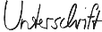

Max Mustermann

Probleme bei der Bewerbung? Wir empfehlen:

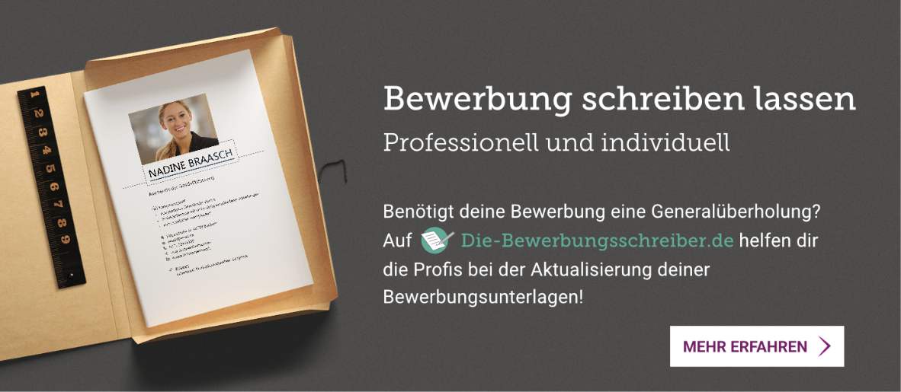
www.die-bewerbungsschreiber.de

